 |  | G  TG/287/1  ORIGINAL: englisch  DATUM: 2013-03-20
INTERNATIONALER VERBAND ZUM SCHUTZ VON PFLANZENZÜCHTUNGEN
Genf

 | LOMANDRA  UPOV Code: LOMAN  Lomandra Labill. | *

RICHTLINIEN

FÜR DIE DURCHFÜHRUNG DER PRÜFUNG

AUF UNTERSCHEIDBARKEIT, HOMOGENITÄT UND BESTÄNDIGKEIT

Alternative Namen:*

Botanischer Name | Englisch | Französisch | Deutsch | Spanisch
Lomandra Labill. | Lomandra, Mat Rush | Lomandra | Lomandra | Lomandra

Zweck dieser Richtlinien („Prüfungsrichtlinien“) ist es, die in der Allgemeinen Einführung (Dokument TG/1/3) und deren verbundenen TGP-Dokumenten enthaltenen Grundsätze in detaillierte praktische Anleitung für die harmonisierte Prüfung der Unterscheidbarkeit, der Homogenität und der Beständigkeit (DUS) umzusetzen und insbesondere geeignete Merkmale für die DUS-Prüfung und die Erstellung harmonisierter Sortenbeschreibungen auszuweisen.

VERBUNDENE DOKUMENTE
Diese Prüfungsrichtlinien sind in Verbindung mit der Allgemeinen Einführung und den damit in Verbindung stehenden TGP-Dokumenten zu sehen.
INHALTSVERZEICHNIS SEITE

1. ANWENDUNG DIESER PRÜFUNGSRICHTLINIEN 3
2. ANFORDERUNGEN AN DAS VERMEHRUNGSMATERIAL 3
3. DURCHFÜHRUNG DER PRÜFUNG 3
3.1 Anzahl von Wachstumsperioden 3
3.2 Prüfungsort 3
3.3 Bedingungen für die Durchführung der Prüfung 3
3.4 Gestaltung der Prüfung 3
3.5 Zusätzliche Prüfungen 4
4. PRÜFUNG DER UNTERSCHEIDBARKEIT, HOMOGENITÄT UND BESTÄNDIGKEIT 4
4.1 Unterscheidbarkeit 4
4.2 Homogenität 5
4.3 Beständigkeit 5
5. GRUPPIERUNG DER SORTEN UND ORGANISATION DER ANBAUPRÜFUNG 5
6. EINFÜHRUNG IN DIE MERKMALSTABELLE 6
6.1 Merkmalskategorien 6
6.2 Ausprägungsstufen und Entsprechende Noten 6
6.3 Ausprägungstypen 7
6.4 Beispielssorten 7
6.5 Legende 7
7. Table of Characteristics/Tableau des caractères/Merkmalstabelle/Tabla de caracteres 8
8. ERLÄUTERUNGEN ZU DER MERKMALSTABELLE 12
8.1 Erläuterungen, die mehrere merkmale betreffen 12
8.2 Erläuterungen zu einzelnen merkmalen 12
9. Literatur 17
10. Technischer Fragebogen 18

1. Anwendung dieser Prüfungsrichtlinien
Diese Prüfungsrichtlinien gelten für alle Sorten von Lomandra Labill.

2. Anforderungen an das Vermehrungsmaterial
2.1 Die zuständigen Behörden bestimmen, wann, wohin und in welcher Menge und Beschaffenheit das für die Prüfung der Sorte erforderliche Vermehrungsmaterial zu liefern ist. Anmelder, die Material von außerhalb des Staates, in dem die Prüfung vorgenommen wird, einreichen, müssen sicherstellen, daß alle Zollvorschriften und phytosanitären Anforderungen erfüllt sind

2.2 Das Vermehrungsmaterial ist in Form von Pflanzen, die die maßgebenden Merkmale in der ersten Wachstumsperiode ausprägen, einzureichen.

2.3 Die vom Anmelder einzusendende Mindestmenge an Vermehrungsmaterial sollte betragen:

10 Pflanzen.

2.4 Das eingesandte Vermehrungsmaterial sollte sichtbar gesund sein, keine Wuchsmängel aufweisen und nicht von wichtigen Krankheiten oder Schädlingen befallen sein.

2.5 Das Vermehrungsmaterial darf keiner Behandlung unterzogen worden sein, die die Ausprägung der Merkmale der Sorte beeinflussen würde, es sei denn, daß die zuständigen Behörden eine solche Behandlung gestatten oder vorschreiben. Wenn es behandelt worden ist, müssen die Einzelheiten der Behandlung angegeben werden.

3. Durchführung der Prüfung

3.1 Anzahl von Wachstumsperioden

Die Mindestprüfungsdauer sollte in der Regel eine Wachstumsperiode betragen.

3.2 Prüfungsort

Die Prüfungen werden in der Regel an einem Ort durchgeführt. Für den Fall, daß die Prüfungen an mehr als einem Ort durchgeführt werden, wird in Dokument TGP/9, „Prüfung der Unterscheidbarkeit“, Anleitung gegeben.

3.3 Bedingungen für die Durchführung der Prüfung

3.3.1 Die Prüfungen sollten unter Bedingungen durchgeführt werden, die eine für die Ausprägung der maßgebenden Merkmale der Sorte und für die Durchführung der Prüfung zufriedenstellende Pflanzenentwicklung sicherstellen.

3.3.2 Da das Tageslicht schwankt, sollten Farbbestimmungen mit Hilfe einer Farbkarte entweder in einem geeigneten Raum mit künstlichem Tageslicht oder zur Mittagszeit in einem Raum ohne direkte Sonneneinstrahlung vorgenommen werden. Die spektrale Verteilung der Lichtquelle für das künstliche Tageslicht sollte dem C.I.E.-Standard von bevorzugtem Tageslicht D 6500 mit den im „British Standard 950“, Teil I, festgelegten Toleranzen entsprechen. Die Bestimmungen an dem Pflanzenteil sollten mit weißem Hintergrund erfolgen. Die Farbkarte und die Version der verwendeten Farbkarte sollten in der Sortenbeschreibung angegeben werden.

3.4 Gestaltung der Prüfung

3.4.1 Jede Prüfung sollte so gestaltet werden, daß sie insgesamt mindestens 10 Einzelpflanzen umfaßt.

3.4.2 Die Prüfung sollte so gestaltet werden, daß den Beständen die für Messungen und Zählungen benötigten Pflanzen oder Pflanzenteile entnommen werden können, ohne daß dadurch die Beobachtungen, die bis zum Abschluß der Wachstumsperiode durchzuführen sind, beeinträchtigt werden.

3.5 Zusätzliche Prüfungen

Zusätzliche Prüfungen für die Prüfung maßgebender Merkmale können durchgeführt werden.

4. Prüfung der Unterscheidbarkeit, Homogenität und Beständigkeit

4.1 Unterscheidbarkeit

4.1.1 Allgemeine Empfehlungen

Es ist für Benutzer dieser Prüfungsrichtlinien besonders wichtig, die Allgemeine Einführung zu konsultieren, bevor sie Entscheidungen bezüglich der Unterscheidbarkeit treffen. Folgende Punkte werden jedoch zur ausführlicheren Darlegung oder zur Betonung in diesen Prüfungsrichtlinien aufgeführt.

4.1.2 Stabile Unterschiede

Die zwischen Sorten erfaßten Unterschiede können so deutlich sein, daß nicht mehr als eine Wachstumsperiode notwendig ist. Außerdem ist der Umwelteinfluß unter bestimmten Umständen nicht so stark, daß mehr als eine Wachstumsperiode erforderlich ist, um sicher zu sein, daß die zwischen Sorten beobachteten Unterschiede hinreichend stabil sind. Ein Mittel zur Sicherstellung dessen, daß ein Unterschied bei einem Merkmal, das in einem Anbauversuch erfaßt wird, hinreichend stabil ist, ist die Prüfung des Merkmals in mindestens zwei unabhängigen Wachstumsperioden.

4.1.3 Deutliche Unterschiede

Die Bestimmung dessen, ob ein Unterschied zwischen zwei Sorten deutlich ist, hängt von vielen Faktoren ab und sollte insbesondere den Ausprägungstyp des geprüften Merkmals berücksichtigen, d. h., ob es qualitativ, quantitativ oder pseudoqualitativ ausgeprägt ist. Daher ist es wichtig, daß die Benutzer dieser Prüfungsrichtlinien mit den Empfehlungen in der Allgemeinen Einführung vertraut sind, bevor sie Entscheidungen bezüglich der Unterscheidbarkeit treffen.

4.1.4 Anzahl der zu prüfenden Pflanzen / Pflanzenteile

Sofern nicht anders angegeben, sollten zur Prüfung der Unterscheidbarkeit alle Erfassungen an Einzelpflanzen an 9 Pflanzen oder Teilen von 9 Pflanzen und alle übrigen Erfassungen an allen Pflanzen in der Prüfung erfolgen, wobei etwaige Abweicherpflanzen außer Acht gelassen werden.

4.1.5 Erfassungsmethode

Die für die Erfassung des Merkmals empfohlene Methode ist durch folgende Kennzeichnung in der zweiten Spalte der Merkmalstabelle angegeben (vgl. Dokument TGP/9 “Prüfung der Unterscheidbarkeit”, Abschnitt 4 “Beobachtung der Merkmale”):

MG: einmalige Messung einer Gruppe von Pflanzen oder Pflanzenteilen
MS: Messung einer Anzahl von Einzelpflanzen oder Pflanzenteilen
VG: visuelle Erfassung durch einmalige Beobachtung einer Gruppe von Pflanzen oder Pflanzenteilen
VS: visuelle Erfassung durch Beobachtung einer Anzahl von Einzelpflanzen oder Pflanzenteilen

Art der Beobachtung: visuell (V) oder Messung (M)

Die „visuelle“ Beobachtung (V) beruht auf der Beurteilung des Sachverständigen. Im Sinne dieses Dokuments bezieht sich die „visuelle“ Beobachtung auf die sensorische Beobachtung durch die Sachverständigen und umfaßt daher auch Geruchs-, Geschmacks- und Tastsinn. Die visuelle Beobachtung umfaßt auch Beobachtungen, bei denen der Sachverständige Vergleichsmaßstäbe (z. B. Diagramme, Beispielssorten, Seite-an-Seite-Vergleich) oder nichtlineare graphische Darstellung (z. B. Farbkarten) benutzt. Die Messung (M) ist eine objektive Beobachtung, die an einer kalibrierten, linearen Skala erfolgt, z. B. unter Verwendung eines Lineals, einer Waage, eines Kolorimeters, von Daten, Zählungen usw.

Art der Aufzeichnung: für eine Gruppe von Pflanzen (G) oder für individuelle Einzelpflanzen (S)

Zum Zwecke der Unterscheidbarkeit können die Beobachtungen als einzelner Wert für eine Gruppe von Pflanzen oder Pflanzenteilen (G) oder mit Werten für eine Anzahl individueller Einzelpflanzen oder Pflanzenteile (S) erfaßt werden. In den meisten Fällen ergibt „G“ einen einzelnen Erfassungswert je Sorte, und es ist nicht möglich oder notwendig, in einer Einzelpflanzenanalyse statistische Verfahren für die Prüfung der Unterscheidbarkeit anzuwenden.

Ist in der Merkmalstabelle mehr als eine Erfassungsmethode angegeben (z. B. VG/MG), so wird in Dokument TGP/9, Abschnitt 4.2, Anleitung zur Wahl einer geeigneten Methode gegeben.

4.2 Homogenität

4.2.1 Es ist für Benutzer dieser Prüfungsrichtlinien besonders wichtig, die Allgemeine Einführung zu konsultieren, bevor sie Entscheidungen bezüglich der Homogenität treffen. Folgende Punkte werden jedoch zur ausführlicheren Darlegung oder zur Betonung in diesen Prüfungsrichtlinien aufgeführt.

4.2.2 Für die Bestimmung der Homogenität vegetativ vermehrter Sorten sollte ein Populationsstandard von 1% mit einer Akzeptanzwahrscheinlichkeit von mindestens 95% angewandt werden. Bei einer Probengröße von 10 Pflanzen ist die höchste zulässige Anzahl von Abweichern 1.

4.3 Beständigkeit

4.3.1 In der Praxis ist es nicht üblich, Prüfungen auf Beständigkeit durchzuführen, deren Ergebnisse ebenso sicher sind wie die der Unterscheidbarkeits- und der Homogenitätsprüfung. Die Erfahrung hat jedoch gezeigt, daß eine Sorte im Falle zahlreicher Sortentypen auch als beständig angesehen werden kann, wenn nachgewiesen wurde, daß sie homogen ist.

4.3.2 Nach Bedarf oder im Zweifelsfall kann die Beständigkeit weiter geprüft werden, indem ein neues Pflanzgutmuster geprüft wird, um sicherzustellen, daß es dieselben Merkmalsausprägungen wie das ursprünglich eingesandte Material aufweist.

5. Gruppierung der Sorten und Organisation der Anbauprüfung
5.1 Die Auswahl allgemein bekannter Sorten, die im Anbauversuch mit der Kandidatensorte angebaut werden sollen, und die Art und Weise der Aufteilung dieser Sorten in Gruppen zur Erleichterung der Unterscheidbarkeitsprüfung werden durch die Verwendung von Gruppierungsmerkmalen unterstützt.

5.2 Gruppierungsmerkmale sind Merkmale, deren dokumentierte Ausprägungsstufen, selbst wenn sie an verschiedenen Orten erfaßt wurden, einzeln oder in Kombination mit anderen derartigen Merkmalen verwendet werden können: a) für die Selektion allgemein bekannter Sorten, die von der Anbauprüfung zur Prüfung der Unterscheidbarkeit, ausgeschlossen werden können, und b) um die Anbauprüfung so zu organisieren, daß ähnliche Sorten gruppiert werden.

5.3 Folgende Merkmale wurden als nützliche Gruppierungsmerkmale vereinbart:

- Pflanze: Wuchsform (Merkmal 1)
- Blattspreite: Breite (Merkmal 6)
- Blatt: Bereifung der Oberseite(Merkmal 11)
- Blatt: Hauptfarbe der Oberseite (Merkmal 12) mit folgenden Gruppen:
Gr. 1: gelb
Gr. 2: gelbgrün
Gr. 3: hellgrün
Gr. 4: mittelgrün
Gr. 5: dunkelgrün
Gr. 6: blaugrün
Gr. 7: braungrün

- Blatt: Sekundärfarbe der Oberseite (Merkmal 13) mit folgenden Gruppen:
Gr. 1: gelb
Gr. 2: gelbgrün
Gr. 3: hellgrün
Gr. 4: mittelgrün
Gr. 5: dunkelgrün
Gr. 6: blaugrün
Gr. 7: braungrün

5.4 Anleitung für die Verwendung von Gruppierungsmerkmalen im Prozeß der Unterscheidbarkeitsprüfung wird in der Allgemeinen Einführung und in Dokument TGP/9 „Prüfung der Unterscheidbarkeit“ gegeben.

6. Einführung in die Merkmalstabelle

6.1 Merkmalskategorien

6.1.1 Standardmerkmale in den Prüfungsrichtlinien

Standardmerkmale in den Prüfungsrichtlinien sind Merkmale, die von der UPOV für die DUS-Prüfung akzeptiert wurden und aus denen die Verbandsmitglieder jene auswählen können, die für ihre besonderen Bedingungen geeignet sind.

6.1.2 Merkmale mit Sternchen

Merkmale mit Sternchen (mit * gekennzeichnet) sind jene in den Prüfungsrichtlinien enthaltenen Merkmale, die für die internationale Harmonisierung der Sortenbeschreibung von Bedeutung sind. Sie sollten stets von allen Verbandsmitgliedern auf DUS geprüft und in die Sortenbeschreibung aufgenommen werden, sofern die Ausprägungsstufe eines vorausgehenden Merkmals oder regionale Umweltbedingungen dies nicht ausschließen.

6.2 Ausprägungsstufen und entsprechende Noten

6.2.1 Für jedes Merkmal werden Ausprägungsstufen angegeben, um das Merkmal zu definieren und die Beschreibungen zu harmonisieren. Um die Erfassung der Daten zu erleichtern und die Beschreibung zu erstellen und auszutauschen, wird jeder Ausprägungsstufe eine entsprechende Zahlennote zugewiesen.

6.2.2 Bei qualitativen und pseudoqualitativen Merkmalen (vgl. Kapitel 6.3) sind alle relevanten Ausprägungsstufen für das Merkmal dargestellt. Bei quantitativen Merkmalen mit fünf oder mehr Stufen kann jedoch eine verkürzte Skala verwendet werden, um die Größe der Merkmalstabelle zu vermindern. Bei einem quantitativen Merkmal mit neun Stufen kann die Darstellung der Ausprägungsstufen in den Prüfungsrichtlinien beispielsweise wie folgt abgekürzt werden:

Stufe | Note
klein | 3
mittel | 5
groß | 7

Es ist jedoch anzumerken, daß alle der nachstehenden neun Ausprägungsstufen für die Beschreibung von Sorten existieren und entsprechend verwendet werden sollten:

Stufe | Note
sehr klein | 1
sehr klein bis klein | 2
klein | 3
klein bis mittel | 4
mittel | 5
mittel bis groß | 6
groß | 7
groß bis sehr groß | 8
sehr groß | 9

6.2.3 Weitere Erläuterungen zur Darstellung der Ausprägungsstufen und Noten sind in Dokument TGP/7 „Erstellung von Prüfungsrichtlinien“ zu finden.

6.3 Ausprägungstypen

Eine Erläuterung der Ausprägungstypen der Merkmale (qualitativ, quantitativ und pseudoqualitativ) ist in der Allgemeinen Einführung enthalten.

6.4 Beispielssorten

Gegebenenfalls werden in den Prüfungsrichtlinien Beispielssorten angegeben, um die Ausprägungsstufen eines Merkmals zu verdeutlichen.

6.5 Legende

(*) Merkmal mit Sternchen – vgl. Kapitel 6.1.2

QL Qualitatives Merkmal – vgl. Kapitel 6.3
QN Quantitatives Merkmal – vgl. Kapitel 6.3
PQ Pseudoqualitatives Merkmal – vgl. Kapitel 6.3

MG, MS, VG, VS – vgl. Kapitel 4.1.5

(a)-(d) Vgl. Erläuterungen zu der Merkmalstabelle in Kapitel 8.1

(+) Vgl. Erläuterungen zu der Merkmalstabelle in Kapitel 8.2.

7. Table of Characteristics/Tableau des caractères/Merkmalstabelle/Tabla de caracteres

 |  | English | français | deutsch | español | Example Varieties  Exemples  Beispielssorten  Variedades ejemplo | Note/  Nota
1  (*)  (+) | VG | Plant: habit | Plante : port | Pflanze: Wuchsform | Planta: hábito
PQ | (a) | upright | dressé | aufrecht | erguido | Merlom Ruby | 1
 |  | semi upright | demi-dressé | halbaufrecht | semierguido | Katrinus Deluxe | 2
 |  | spreading | étalé | breitwüchsig | abierto | Stormy Seas | 3
2  (*)  (+) | VG/  MG | Plant: height of foliage | Plante : hauteur du feuillage | Pflanze: Höhe des Laubes | Planta: altura del follaje
QN | (a) | short | bas | niedrig | corto | Merlom Ruby | 3
 |  | medium | moyen | mittel | medio | Stormy Seas | 5
 |  | tall | haut | hoch | alto | Katrinus Deluxe | 7
3  (*) | VG | Plant: density of foliage | Plante : densité du feuillage | Pflanze: Dichte des Laubes | Planta: densidad del follaje
QN | (a) | very sparse | très lâche | sehr locker | muy laxa |  | 1
 |  | sparse | lâche | locker | laxa | SIR5 | 3
 |  | medium | moyenne | mittel | media | Stormy Seas | 5
 |  | dense | dense | dicht | densa | Katrinus | 7
 |  | very dense | très dense | sehr dicht | muy densa | LM400 | 9
4  (*)  (+) | VG | Leaf: attitude of upper third | Feuille : port du tiers supérieur | Blatt: Haltung im oberen Drittel | Hoja: porte del tercio superior
PQ | (b) | erect | dressé | aufrecht | erecto |  | 1
 |  | semi-erect | demi-dressé | halbaufrecht | semierecto |  | 2
 |  | drooping | retombant | herabhängend | colgante |  | 3
5  (*) | VG/  MG | Leaf blade: length | Limbe : longueur | Blattspreite: Länge | Limbo: longitud
QN | (b) | very short | très court | sehr kurz | muy corto | Joey | 1
 |  | short | court | kurz | corto | LMF500 | 3
 |  | medium | moyen | mittel | medio | Katrinus Deluxe,  Merlom Ruby | 5
 |  | long | long | lang | largo | Katrinus | 7
 |  | very long | très long | sehr lang | muy largo |  | 9
6  (*) | VG/  MG | Leaf blade: width | Limbe : largeur | Blattspreite: Breite | Limbo: anchura
QN | (b) | very narrow | très étroit | sehr schmal | muy estrecho | LM300 | 1
 |  | narrow | étroit | schmal | estrecho | Merlom Ruby | 3
 |  | medium | moyen | mittel | medio | Stormy Seas | 5
 |  | broad | large | breit | ancho | Cassica | 7
 |  | very broad | très large | sehr breit | muy ancho |  | 9
7  (*)  (+) | VG | Leaf: profile in cross section | Feuille : profil en section transversale | Blatt: Profil im Querschnitt | Hoja: perfil en sección transversal
QN | (b) | flat to slightly concave | plate à légèrement concave | flach bis leicht konkav | plano a ligeramente cóncavo | Katrinus | 1
 | (c) | moderately concave | modérément concave | mäßig konkav | moderadamente cóncavo | Merlom Ruby | 2
 |  | strongly concave | fortement concave | stark konkav | fuertemente cóncavo |  | 3
 |  | inrolled | enroulée | eingerollt | enrollado |  | 4
8  (*)  (+) | VG | Leaf: type of apex | Feuille : type de sommet | Blatt: Typ der Spitze | Hoja: tipo de ápice
QL | (b) | entire | entier | ganzrandig | entero | Silver Falls | 1
 |  | toothed | denté | gezähnt | dentado |  | 2
9  (*)  (+) | VG | Leaf: length of middle tooth | Feuille : longueur de la dent médiane | Blatt: Länge des mittleren Zahns | Hoja: longitud del diente medio
QN | (b) | very short | très courte | sehr kurz | muy corto | LM300 | 1
 |  | short | courte | kurz | corto | Merlom Ruby | 3
 |  | medium | moyenne | mittel | medio | Katrinus | 5
 |  | long | longue | lang | largo | LM400 | 7
 |  | very long | très longue | sehr lang | muy largo |  | 9
10  (*) | VG | Leaf: texture | Feuille : texture | Blatt: Textur | Hoja: textura
QN | (b) | smooth | lisse | glatt | lisa | Stormy Seas | 1
 | (c) | medium | moyenne | mittel | media | Merlom Ruby | 2
 |  | rough | grossière | rauh | rugosa |  | 3
11  (*) | VG | Leaf: glaucosity of upper side | Feuille : glaucescence de la face supérieure | Blatt: Bereifung der Oberseite | Hoja: glauescencia en el haz
QN | (b) | very weak | très faible | sehr gering | muy débil | Lime Tuff | 1
 | (c) | weak | faible | gering | débil | Katrinus | 3
 |  | medium | moyenne | mittel | media | Merlom Ruby | 5
 |  | strong | forte | stark | fuerte | SIR5 | 7
 |  | very strong | très forte | sehr stark | muy fuerte | Stormy Seas | 9
12  (*)  (+) | VG | Leaf: main color of upper side | Feuille : couleur principale de la face supérieure | Blatt: Hauptfarbe der Oberseite | Hoja: color principal del haz
QN | (b) (c) | RHS Colour Chart  (indicate reference number) | Code RHS des couleurs (indiquer le numéro de référence) | RHS-Farbkarte (Nummer angeben) | Carta de colores RHS  (indíquese número de referencia)
13  (+) | VG | Leaf: secondary color of upper side | Feuille : couleur secondaire de la face supérieure | Blatt: Sekundärfarbe der Oberseite | Hoja: color secundario del haz
PQ | (b) (c) | RHS Colour Chart  (indicate reference number) | Code RHS des couleurs (indiquer le numéro de référence) | RHS-Farbkarte (Nummer angeben) | Carta de colores RHS  (indíquese número de referencia)
14 | VG | Leaf: glossiness of upper side | Feuille : brillance de la face supérieure | Blatt: Glanz der Oberfläche | Hoja: brillo del haz
QN | (b) | absent or weak | absente ou faible | fehlend oder gering | ausente o débil |  | 1
 | (c) | medium | moyenne | mittel | medio | Katrinus Deluxe | 2
 |  | strong | forte | stark | fuerte |  | 3
15  (+) | VG | Leaf: pliability | Feuille : flexibilité | Blatt: Biegsamkeit | Hoja: flexibilidad
QN | (b) | weak | faible | gering | débil | SIR5 | 1
 | (c) | medium | moyenne | mittel | media | Merlom Ruby | 2
 |  | strong | forte | stark | fuerte | Katrinus | 3
16  (*)  (+) | VG | Basal sheath: shredding of margin | Base de la gaine : broyage du bord | Basale Blattscheide: Faserung des Randes | Vaina basal: desflecado del margen
QN |  | absent or very weak | absent ou très faible | fehlend oder gering | ausente o muy débil | Lime Tuff | 1
 |  | weak | faible | gering | débil | Ll164 | 3
 |  | medium | moyen | mittel | medio | Ll264 | 5
 |  | strong | fort | stark | fuerte | LMF500 | 7
 |  | very strong | très fort | sehr stark | muy fuerte |  | 9
17  (*)  (+) | VG | Basal sheath: intensity of brown color | Base de la gaine: intensité de la couleur brune | Basale Blattscheide: Intensität der Braunfärbung | Vaina basal: intensidad del color marrón
QN |  | light | claire | hell | claro | Lime Tuff | 1
 |  | medium | moyenne | mittel | medio | Katrinus | 2
 |  | dark | foncée | dunkel | oscuro | Stormy Seas | 3
18 | VG | Inflorescence: position in relation to foliage | Inflorescence : position par rapport au feuillage | Blütenstand: Stellung im Verhältnis zum Laub | Inflorescencia: posición en relación con el follaje
QN | (d) | below | en dessous | unterhalb | por debajo | Merlom Ruby | 1
 |  | level | au même niveau | auf gleicher Höhe | al mismo nivel | Lime Tuff | 2
 |  | above | au-dessus | oberhalb | por encima | LHBYF | 3
19  (+) | VG | Inflorescence: number of branches | Inflorescence : nombre de ramifications | Blütenstand: Anzahl Verzweigungen | Inflorescencia: número de ramas
QN | (d) | absent or very few | nul ou très petit | fehlend oder sehr gering | ausente o muy bajo | Merlom Ruby | 1
 |  | few | petit | gering | bajo | LM300 | 3
 |  | medium | moyen | mittel | medio | Lime Tuff | 5
 |  | many | grand | groß | alto | LHCOM | 7
20  (+) | VG/  MG | Inflorescence: length of flowering part | Inflorescence : longueur de la partie en floraison | Blütenstand: Länge des blühenden Teils | Inflorescencia: longitud de la parte en floración
QN | (d) | very short | très courte | sehr kurz | muy corta | LM300 | 1
 |  | short | courte | kurz | corta | LHCOM | 3
 |  | medium | moyenne | mittel | media | Lime Tuff | 5
 |  | long | longue | lang | larga | LHBYF | 7
 |  | very long | très longue | sehr lang | muy larga |  | 9
21  (+) | VG/  MG | Peduncle: length | Pédoncule : longueur | Blütenstiel: Länge | Pedúnculo: longitud
QN | (d) | very short | très court | sehr kurz | muy corto | Merlom Ruby | 1
 |  | short | court | kurz | corto | Seascape | 3
 |  | medium | moyen | mittel | medio | LHCOM | 5
 |  | long | long | lang | largo | LM300, Lime Tuff | 7
 |  | very long | très long | sehr lang | muy largo |  | 9
22 | VG | Peduncle: color | Pédoncule : couleur | Blütenstiel: Farbe | Pedúnculo: color
PQ | (d) | yellow green | vert jaune | gelbgrün | verde amarillento | Little Pal | 1
 |  | green | vert | grün | verde |  | 2
 |  | orange brown | brun orangé | orangebraun | marrón anaranjado | LM300 | 3
 |  | red brown | brun rouge | rotbraun | marrón rojizo |  | 4
 |  | brown | brun | braun | marrón | Seascape | 5
23  (+) | VG/  MS | Bract: length | Bractée : longueur | Deckblatt: Länge | Bráctea: longitud
QN | (d) | very short | très courte | sehr kurz | muy corta | Seascape | 1
 |  | short | courte | kurz | corta | Silver Grace | 3
 |  | medium | moyenne | mittel | media | Merlom Ruby | 5
 |  | long | longue | lang | larga | Stormy Seas | 7
 |  | very long | très longue | sehr lang | muy larga | Katrinus Deluxe | 9
24  (+) | VG | Calyx: color | Calice : couleur | Kelch: Farbe | Cáliz: color
PQ | (d) | white | blanc | weiß | blanco | Bunyip | 1
 |  | yellow | jaune | gelb | amarillo | LM300 | 2
 |  | yellow green | vert jaune | gelbgrün | verde amarillento | LHCOM | 3
 |  | orange brown | brun orangé | orangebraun | marrón anaranjado | Lime Tuff | 4
 |  | grey purple | gris pourpre | graupurpurn | púrpura grisáceo | Stormy Seas | 5

8. Erläuterungen zu der Merkmalstabelle

8.1 Erläuterungen, die mehrere Merkmale betreffen

Merkmale, die folgende Kennzeichnung in der zweiten Spalte der Merkmalstabelle haben, sollten wie nachstehend angegeben geprüft werden:

(a) Erfassung der Pflanzenmerkmale sollte gegen Ende des aktiven vegetativen Wachstums erfolgen.
(b) Erfassungen am Blatt sollten an voll ausgebildeten Blättern erfolgen.
(c) Erfassungen sollten am mittleren Drittel des Blattes erfolgen. Die Oberseite, oder adaxiale Seite, ist die der Achse zugewandte Seite des Blattes.
(d) Erfassungen am Blütenstand und an der Blüte sollten an der Hauptblütenähre der Einzelpflanze erfolgen.

8.2 Erläuterungen zu einzelnen Merkmalen

Zu 1: Pflanze: Wuchsform

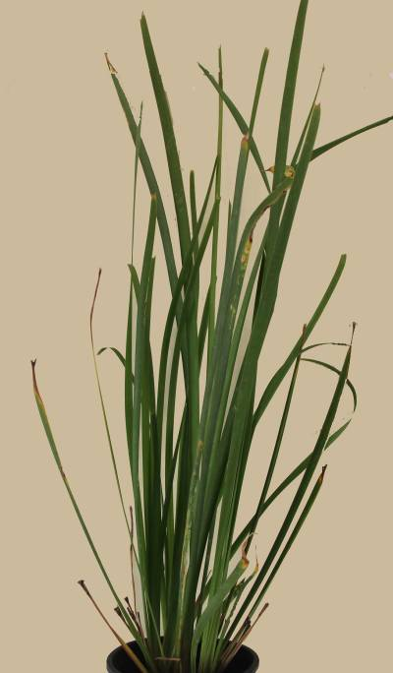 | 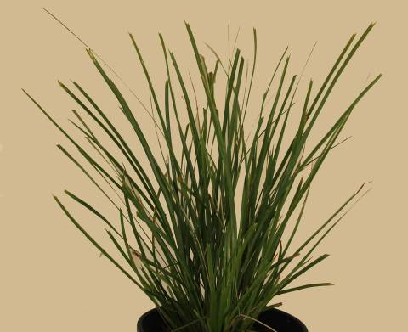 | 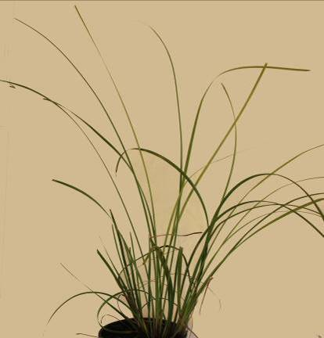
1 | 2 | 3
aufrecht | halbaufrecht | breitwüchsig

Zu 2: Pflanze: Höhe des Laubes

Die Höhe des Laubes wird vom Boden bis zur Spitze des Laubes ohne den Blütenstand gemessen.

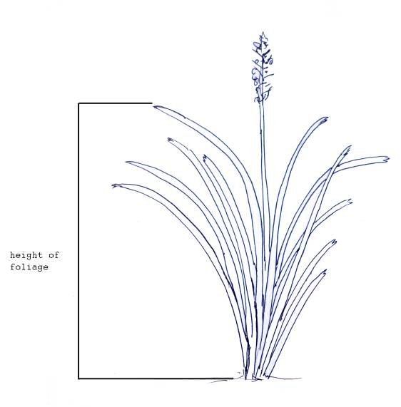
Höhe des Laubes

Zu 4: Blatt: Haltung im oberen Drittel

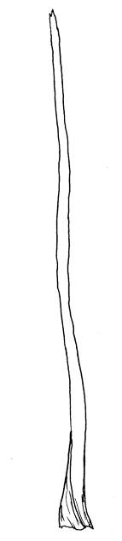 | 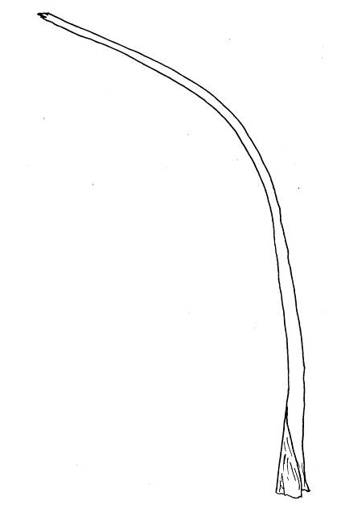 | 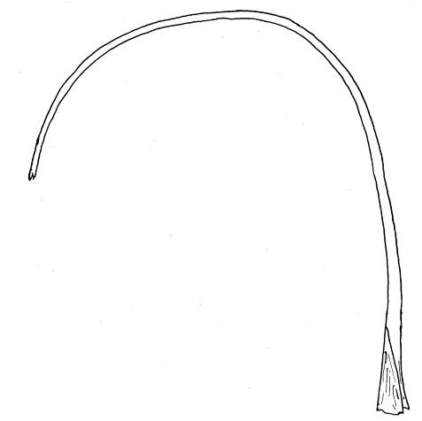
1 | 2 | 3
aufrecht | halbaufrecht | herabhängend

Zu 7: Blatt: Profil im Querschnitt

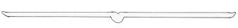 | 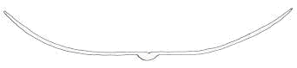 | 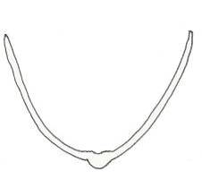 | 
1 | 2 | 3 | 4
flach bis leicht konkav | mäßig konkav | stark konkav | eingerollt

Zu 8: Blatt: Typ der Spitze

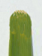 | 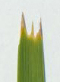
1 | 2
ganzrandig | gezähnt

Zu 9: Blatt: Länge des mittleren Zahns

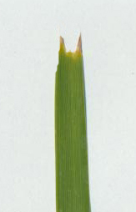 | 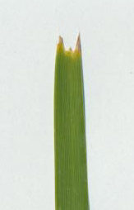 | 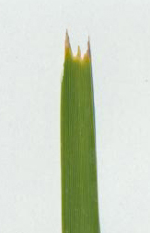 | 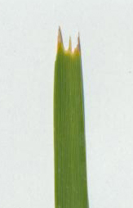
1 | 3 | 5 | 7
sehr kurz | kurz | mittel | lang

Zu 12: Blatt: Hauptfarbe der Oberseite
Zu 13: Blatt: Sekundärfarbe der Oberseite

Die Hauptfarbe ist die Farbe mit der größten Fläche. In Fällen, in denen die Flächen der Haupt- und Sekundärfarbe annähernd gleich groß sind, so daß nicht zuverlässig entschieden werden kann, welche Farbe die größte Fläche bedeckt, wird die dunklere Farbe als Hauptfarbe betrachtet.

Manchmal ist die Blattoberfläche mit einer bläulichen oder weißlichen Wachsschicht bedeckt, die vor der Erfassung der Blattfarbe durch Reiben entfernt werden sollte.

Zu 15: Blatt: Biegsamkeit

Die Biegsamkeit wird geprüft, indem man das mittlere Drittel des Blattes um den Zeigefinger wickelt und das Ausmaß der Risse erfaßt. Wenige oder keine Risse deuten auf hohe Biegsamkeit hin.

Zu 16: Basale Blattscheide: Faserung des Randes

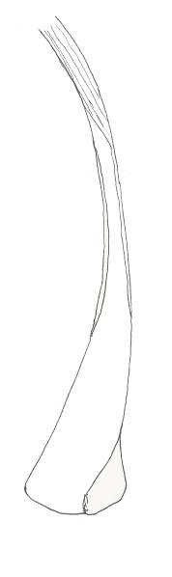 | 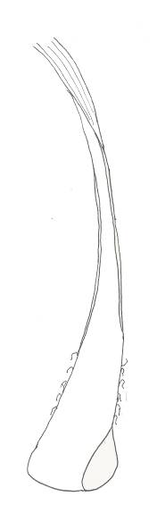 | 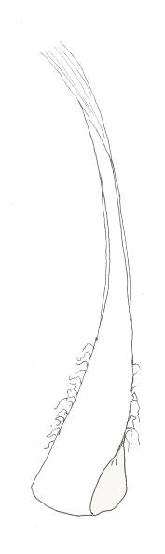 | 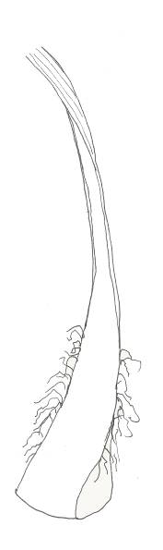
1 | 3 | 5 | 7
fehlend oder gering | gering | mittel | stark

Zu 17: Basale Blattscheide: Intensität der Braunfärbung

Falls vorhanden, sollten gefaserte Ränder an der basalen Blattscheide bei der Erfassung ausgeschlossen werden.

Zu 19: Blütenstand: Anzahl Verzweigungen

Zu erfassen sind die Anzahl der Knoten mit Verzweigungen und die Anzahl der Verweigungen pro Knoten.

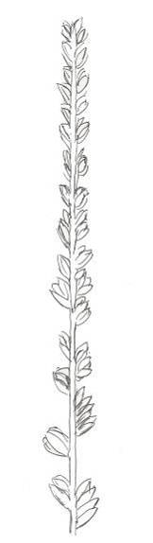 | 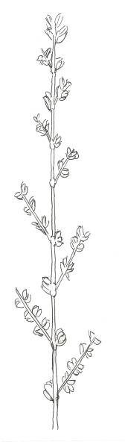 | 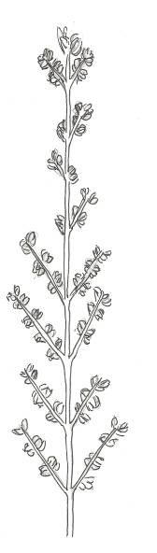 | 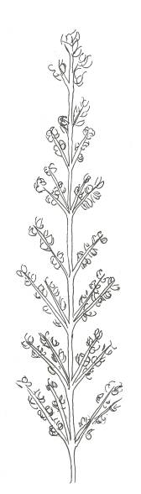
1 | 3 | 5 | 7
fehlend oder sehr gering | gering | mittel | groß

Zu 20: Blütenstand: Länge des blühenden Teils
Zu 21: Blütenstiel: Länge
Zu 23: Deckblatt: Länge

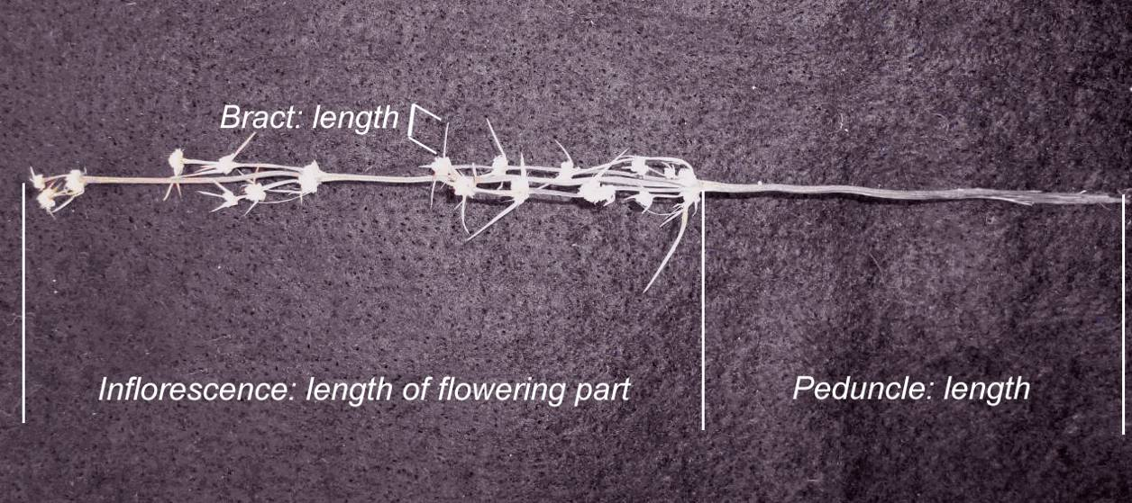
Deckblatt: Länge
Blütenstand: Länge des blühenden Teils
Blütenstiel: Länge

Zu 24: Kelch: Farbe

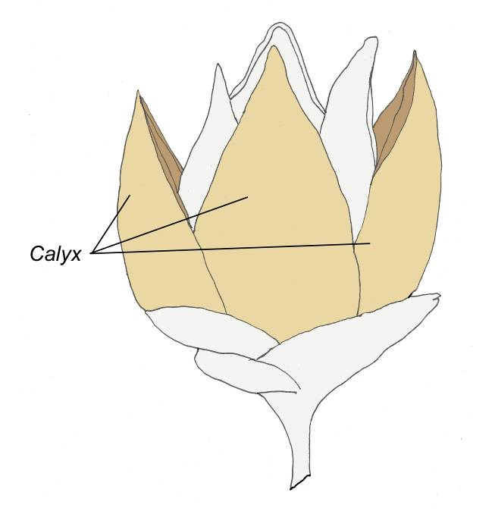
Kelch

9. Literatur

Lee, A.T., Macfarlane, T.D., 1986: Flora of Australia vol 46. Australian Government Publishing Service. Canberra, Australian Capital Territory, AU, pp. 100 to 141.

10. Technischer Fragebogen

TECHNISCHER FRAGEBOGEN |  |  |  | Seite {x} von {y} |  | Referenznummer:
 |  |  |  |  |  | Antragsdatum:
 |  |  |  |  |  | (nicht vom Anmelder auszufüllen)
TECHNISCHER FRAGEBOGEN
in Verbindung mit der Anmeldung zum Sortenschutz auszufüllen

1. Gegenstand des Technischen Fragebogens
1.1.1 Botanischer Name |  |  | Lomandra Labill.
1.1.2 Landesüblicher Name |  |  | Lomandra
1.2 Art
(bitte ausfüllen)
2. Anmelder
Name
Anschrift
Telefonnummer
Faxnummer
E-Mail-Adresse
Züchter (wenn vom Anmelder verschieden)
3. Vorgeschlagene Sortenbezeichnung und Anmeldebezeichnung
Vorgeschlagene Sorten-
bezeichnung (falls vorhanden)

Anmeldebezeichnung
#4. Informationen über Züchtungsschema und Vermehrung der Sorte

4.1 Züchtungsschema

Sorte aus:

4.1.1 Kreuzung

a) kontrollierte Kreuzung [ ]
(Elternsorten angeben)

(…………………..……………..…) x (……………..…………………..…)
weiblicher Elternteil männlicher Elternteil

b) teilweise bekannte Kreuzung [ ]
(die bekannte(n) Elternsorte(n) angeben)

(…………………..……………..…) x (……………..…………………..…)
weiblicher Elternteil männlicher Elternteil

c) unbekannte Kreuzung [ ]

4.1.2 Mutation [ ]
(Ausgangssorte angeben)

4.1.3 Entdeckung und Entwicklung [ ]
(angeben, wo und wann sie entdeckt und wie sie entwickelt wurde)

4.1.4 Sonstige [ ]
(Einzelheiten angeben)

4.2 Methode zur Vermehrung der Sorte

4.2.1 Vegetativ vermehrte Sorten

a) Stecklinge [ ]

b) In-vitro-Vermehrung [ ]

c) Sonstige (Einzelheiten angeben) [ ]

5. Anzugebende Merkmale der Sorte (die in Klammern angegebene Zahl verweist auf das entsprechende Merkmal in den Prüfungsrichtlinien; bitte die Note ankreuzen, die derjenigen der Sorte am nächsten kommt).

 | Merkmale |  |  |  |  |  | Beispielssorten |  |  | Note
5.1  (1) | Pflanze: Wuchsform
 | aufrecht |  |  |  |  |  | Merlom Ruby |  |  | 1 [ ]
 | halbaufrecht |  |  |  |  |  | Katrinus Deluxe |  |  | 2 [ ]
 | breitwüchsig |  |  |  |  |  | Stormy Seas |  |  | 3 [ ]
5.2  (6) | Blattspreite: Breite
 | sehr schmal |  |  |  |  |  | LM300 |  |  | 1 [ ]
 | sehr schmal bis schmal |  |  |  |  |  |  |  |  | 2 [ ]
 | schmal |  |  |  |  |  | Merlom Ruby |  |  | 3 [ ]
 | schmal bis mittel |  |  |  |  |  |  |  |  | 4 [ ]
 | mittel |  |  |  |  |  | Stormy Seas |  |  | 5 [ ]
 | mittel bis breit |  |  |  |  |  |  |  |  | 6 [ ]
 | breit |  |  |  |  |  | Cassica |  |  | 7 [ ]
 | breit bis sehr breit |  |  |  |  |  |  |  |  | 8 [ ]
 | sehr breit |  |  |  |  |  |  |  |  | 9 [ ]
5.3  (11) | Blatt: Bereifung der Oberseite
 | sehr gering |  |  |  |  |  | Lime Tuff |  |  | 1 [ ]
 | sehr gering bis gering |  |  |  |  |  |  |  |  | 2 [ ]
 | gering |  |  |  |  |  | Katrinus |  |  | 3 [ ]
 | gering bis mittel |  |  |  |  |  |  |  |  | 4 [ ]
 | mittel |  |  |  |  |  | Merlom Ruby |  |  | 5 [ ]
 | mittel bis stark |  |  |  |  |  |  |  |  | 6 [ ]
 | stark |  |  |  |  |  | SIR5 |  |  | 7 [ ]
 | stark bis sehr stark |  |  |  |  |  |  |  |  | 8 [ ]
 | sehr stark |  |  |  |  |  | Stormy Seas |  |  | 9 [ ]
 | Merkmale |  |  |  |  |  | Beispielssorten |  |  | Note
5.4  (17) | Basale Blattscheide: Intensität der Braunfärbung
 | hell |  |  |  |  |  | Lime Tuff |  |  | 1 [ ]
 | mittel |  |  |  |  |  | Katrinus |  |  | 2 [ ]
 | dunkel |  |  |  |  |  | Stormy Seas |  |  | 3 [ ]
6. Ähnliche Sorten und Unterschiede zu diesen Sorten

Bitte nachstehende Tabelle und den Kasten für die Angaben darüber benutzen, wie sich Ihre Kandidatensorte von der Sorte (oder den Sorten) unterscheidet, die nach Ihrem besten Wissen am ähnlichsten ist (sind). Diese Angaben können der Prüfungsbehörde behilflich sein, die Unterscheidbarkeitsprüfung effizienter durchzuführen.

Bezeichnung(en) der Ihrer Kandidatensorte ähnlichen Sorte(n) |  | Merkmal(e), in dem (denen) Ihre Kandidatensorte von der (den) ähnlichen Sorte(n) verschieden ist |  |  | Beschreiben Sie die Ausprägung des (der) Merkmals(e) der ähnlichen Sorte(n) |  |  | Beschreiben Sie die Ausprägung des (der) Merkmals(e) Ihrer Kandidatensorte
Beispiel |  | Pflanze: Wuchsform |  |  | halbaufrecht |  |  | breitwüchsig
Bemerkungen:

#7. Zusätzliche Informationen zur Erleichterung der Prüfung der Sorte

7.1 Gibt es außer den in den Abschnitten 5 und 6 gemachten Angaben zusätzliche Merkmale zur Erleichterung der Unterscheidung der Sorte?

Ja [ ] Nein [ ]

(Wenn ja, Einzelheiten angeben)

7.2 Gibt es besondere Bedingungen für den Anbau der Sorte oder die Durchführung der Prüfung?

Ja [ ] Nein [ ]

(Wenn ja, Einzelheiten angeben)

7.3 Sonstige Informationen

7.3.1 Pflanze angeben: Geschlechtsausprägung (wenn bekannt)
männlich [ ] weiblich […]

Ein repräsentatives Farbbild der Sorte sollte dem Technischen Fragebogen beigelegt werden.

8. Genehmigung zur Freisetzung

a) Ist es erforderlich, eine vorherige Genehmigung zur Freisetzung der Sorte gemäß der Gesetzgebung für Umwelt, Gesundheits- und Tierschutz zu erhalten?

Ja [ ] Nein [ ]

b) Wurde eine solche Genehmigung erteilt?

Ja [ ] Nein [ ]

Sofern die Frage mit „Ja“ beantwortet wurde, bitte eine Kopie der Genehmigung beifügen.

9. Informationen über das zu prüfende oder für die Prüfung einzureichende Vermehrungsmaterial

9.1 Die Ausprägung eines Merkmals oder mehrerer Merkmale einer Sorte kann durch Faktoren wie Schadorganismen, chemische Behandlung (z. B. Wachstumshemmer oder Pestizide), Wirkungen einer Gewebekultur, verschiedene Unterlagen, Edelreiser, die verschiedenen Wachstumsstadien eines Baumes entnommen wurden, usw., beeinflußt werden.

9.2 Das Vermehrungsmaterial darf keiner Behandlung unterzogen worden sein, die die Ausprägung der Merkmale der Sorte beeinflussen würde, es sei denn, daß die zuständigen Behörden eine solche Behandlung gestatten oder vorschreiben. Wenn das Vermehrungsmaterial behandelt worden ist, müssen die Einzelheiten der Behandlung angegeben werden. Zu diesem Zweck geben Sie bitte nach bestem Wissen an, ob das zu prüfende Vermehrungsmaterial folgendem ausgesetzt war:

a) Mikroorganismen (z. B. Viren, Bakterien, Phytoplasma) Ja [ ] Nein [ ]

b) Chemischer Behandlung (z. B. Wachstumshemmer, Pestizide) Ja [ ] Nein ]

c) Gewebekultur Ja [ ] Nein [ ]

d) Sonstige Faktoren Ja [ ] Nein [ ]

Wenn „Ja“, bitte Einzelheiten angeben.

……………………………………………………………

10. Ich erkläre hiermit, daß die Auskünfte in diesem Formblatt nach meinem besten Wissen korrekt sind:

Anmeldername

Unterschrift Datum

[Ende des Dokuments]

* Diese Namen waren zum Zeitpunkt der Einführung dieser Prüfungsrichtlinien richtig, können jedoch revidiert oder aktualisiert werden. [Den Lesern wird empfohlen, für neueste Auskünfte den UPOV-Code zu konsultieren, der auf der UPOV-Website zu finden ist (www.upov.int).]
# Die Behörden könnten es zulassen, daß bestimmte dieser Auskünfte in einem vertraulichen Abschnitt des Technischen Fragebogens erteilt werden.
# Die Behörden könnten es zulassen, daß bestimmte dieser Auskünfte in einem vertraulichen Abschnitt des Technischen Fragebogens erteilt werden.

